**Альтернативный метод синтеза 5-изотиоцианат-6-метилурацила**

***Конахина С.А.1, Черникова И.Б.2, Юнусов М.С.2***

*Студент, 3 курс бакалавриата*

*1Уфимский университет науки и технологий, Стерлитамакский филиал, Стерлитамак, Россия*

*2Уфимский институт химии УФИЦ РАН, Уфа, Россия  
E-mail:* [*konahinasnezhana@yandex.ru*](mailto:konahinasnezhana@yandex.ru)

Изучение химического поведения урацила и его производных – область активных исследований в современной химии гетероциклических соединений. Многие производные урацила являются основой для разработки новых лекарственных препаратов, а также используются в качестве строительных блоков для создания сложных молекул. Особое внимание уделяется синтезу гибридных соединений, которые объединяют в себе структурные фрагменты урацила и других фармакофоров, позволяя модулировать их биологическую активность и фармакокинетические свойства.

Ранее был разработан оригинальный метод синтеза 5-изотиоцианат-6-метилпиримидин-2,4(1Н,3Н)-диона (далее – 5-изотиоцианат-6-метилурацил), представляющего собой важное промежуточное соединение для синтеза более сложных структур [1]. В настоящей работе мы предлагаем альтернативный метод синтеза 5-изотиоцианат-6-метилурацила **2** из соответствующей гидроксамовой кислоты **1** взаимодействием с тиомочевинной в различных растворителях.

При использовании в качестве растворителей MeOH или EtOH при кипячении реакция протекала со значительным осмолением и выход продукта **2** составлял 20 %, а при 0-25 ºС выход изотиоцианата **2** не превышал 47 %, при этом конверсия была не полной, выделена исходная кислота **1**. При проведении реакции в PhMe или DMF количественно возвращалось исходное соединение. Замена растворителя на Н2О привела к чистому продукту **2** с выходом 77 % при проведении реакции в течение 6 часов. При использовании в качестве растворителя 5 % HCl и 50 % СН3СООН был выделен продукт **2** с выходом 80 и 86 % соответственно. Реакция, вероятно, протекает по механизму, приведенному на схеме 1, через интермедиаты: **1a**, продукт присоединения тиомочевины к исходной гидроксамовой кислоте **1**, с последующей дегидратацией до **1b** и циклизацией в **1c**, дальнейшее отщепление молекулы мочевины происходит с образованием нитрена **1d**. Перегруппировка последнего приводит к изотиоцианату **2**.

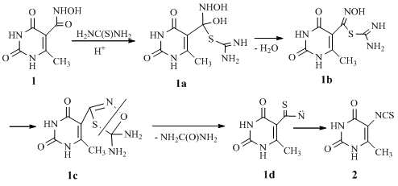

Схема 1. Синтез 5-изотиоцианат-6-метилурацила **2**

Таким образом, осуществлен одностадийный синтез 5-изотиоцианат-6-метилурацила из соответствующей гидроксамовой кислоты. Предложен вероятный механизм реакции.

*Работа выполнена в рамках государственного задания Минобрнауки России по теме № 125020601629-0.*

**Литература**

1. Chernikova I.B., Lobov A.N., Mescheryakova E.S., Khalilov L.M., Yunusov M.S. An unexpected product of the reaction between *N*-hydroxy-6-methyluracil-5-carboximidoyl chloride and thioureas // Mendeleev Commun. 2023. Vol. 33. Р. 714-716.